Комитет образования
Администрации Заводоуковского городского округа
Утверждаю
Председатель комитета образования
__________________Л.В.Марченко
01 сентября 2016 год
г. Заводоуковск
Положение
о дистанционной олимпиаде по химии и биологии, посвященной памяти учителя химии С.Ю. Радионовой
1. Общее положение.
1.1. Настоящее Положение о дистанционной олимпиаде по химии и биологии, посвященной памяти учителя химии С.Ю. Радионовой, определяет порядок организации и проведения олимпиады, ее организационно-методическое обеспечение, порядок участия
школьников и определение победителей.
1.2. Целью олимпиады является создание условий для выявления и профессиональной поддержки учащихся, интересующихся биологией и химией.
Задачами олимпиады являются:
- повышение интереса школьников общеобразовательных школ к изучению биологии и химии, углубление их знаний по данным предметам;
- оказание содействия в интеллектуальном развитии учащихся, их профессиональной ориентации и продолжении образования;
- повышение педагогической квалификации учителей, участвующих в подготовке учащихся к олимпиаде.
2. Порядок организации и проведения олимпиады.
2.1. Олимпиада проводится с 15 сентября по 30 октября 2016 года.
2.2. В олимпиаде принимают участие на добровольной основе школьники 4-8 классов по биологии и 8-9 по химии, которые по своему желанию выбирают одну или несколько номинаций.
3. Организационно-методическое обеспечение олимпиады.
3.1. Руководство подготовкой и проведением олимпиады возлагается на методиста комитета образования О.В. Паромовой, учителя химии и биологии МАОУ СОШ № 1 Е.А. Золотавиной
3.2. Функции руководителя олимпиады:
-определяет время проведения;
-контролирует общий порядок проведения;
-определяет состав жюри;
-обеспечивает непосредственное руководство и организованное проведение олимпиады в соответствии с Положением;
-совместно с жюри подводит итоги и награждение победителей олимпиады.
3.3. Члены жюри проводят проверку выполнения заданий конкурса, определяют победителей.
3.4. Результаты олимпиады отправляются на электронный адрес общеобразовательного учреждения.
3.5. Члены жюри могут привлекаться к составлению заданий олимпиады.
4. Порядок участия в олимпиаде.
4.1. Для участия в олимпиаде учитель-предметник формирует заявку, в которой указывает фамилию и имя участника, класс, номинацию (до 30 октября).
4.2. Руководитель конкурса и члены жюри готовят задания конкурсов, решение заданий.
4.3. Основное требование к заданиям – доступность и оригинальность. Цель всех заданий заключается в том, чтобы заинтересовать школьников и показать, что химия и биология – увлекательные науки.
4.4. Указания к решению заданий раздаются членам жюри после окончания олимпиады.
4.5. Участники конкурса имеют право ознакомиться со своей работой после ее проверки.
5. Подведение итогов и награждение.
5.1. Результаты олимпиады подводятся не позднее 30-ти дней после окончания олимпиады.
5.2. По каждой номинации олимпиады определяются победители и призёры, рейтинг результата.
Победителями олимпиады признаются участники, набравшие наибольшее количество баллов при условии, что количество набранных ими баллов превышает половину максимально возможных. В случае, когда победители не определены, определяются только призёры.
5.3. Призеры и победители награждаются грамотами, участникам вручаются свидетельство участника.
5.4. Учителя-предметники, подготовившие призеров и победителей олимпиады, награждаются грамотами.

Приложение 1
к Положению о дистанционной олимпиаде по химии и биологии, посвященной памяти учителя химии С.Ю. Радионовой.

Заявка
на участие в дистанционной олимпиаде по химии и биологии, посвященной памяти учителя химии С.Ю. Радионовой
ОУ | Ф.И.  участника  (полностью) | Класс | ФИО руководителя (полностью) | Номинация

Директор МОУ СОШ (подпись)

Приложение 2
к Положению о дистанционной олимпиаде по химии и биологии, посвященной памяти учителя химии С.Ю. Радионовой.
Состав жюри
- Е.А. Золотавина, учитель химии и биологии МАОУ СОШ № 1 г. Заводоуковска
- О.В. Демина, учитель биологии МАОУ СОШ № 2 г. Заводоуковска
- Е.В. Антонова, учитель химии и биологии МАОУ Падунской СОШ
- Н.С. Габышева, учитель биологии МАОУ СОШ № 1 г. Заводоуковска
- В.Н. Ушаков, учитель химии МАОУ СОШ № 2 г. Заводоуковска

ЗАДАНИЯ ДИСТАНЦИОННОЙ ОЛИМПИАДЫ ПО ХИМИИ И БИОЛОГИИ, ПОСВЯЩЕННОЙ ПАМЯТИ УЧИТЕЛЯ ХИМИИ С.Ю. РАДИОНОВОЙ

Номинация «Конкурс коллажей».
Темы коллажей: «Виват, химия!», «Виват, биология!», «Ты - человек! И ты за все в ответе!», «Мы живет на одной планете!».
Для участия в конкурсе принимаются коллажи, выполненные на одном слайде презентации Microsoft Power Point. На первом слайде указывается тема коллажа. На третьем - представляется информация об авторах работы (образовательное учреждение, ФИО учащихся и класс, ФИО учителя – руководителя работы).
Критерии оценки конкурсных работ.
• Соответствие заявленной теме – 5 баллов.
• Оригинальность – 5 баллов.
• Оформление и дизайн – 5 баллов.
• Использование собственных материалов – 5 баллов.

Номинация «Биология», номинация «Химия».

Требования к оформлению работ.
- Работы принимаются как в рукописном, так и в печатном виде до 30 октября 2016 г.
в КО О.В. Паромовой или в СОШ № 1 Е.А. Золотавиной.
- Ответы на задания оформляются в тетради или на листах формата А4. Все ответы должны быть на скрепленных листах.
- На первой странице печатными буквами указывается наименование образовательного учреждения, фамилия, имя, отчество учащегося, класс, фамилия, имя, отчество учителя.
- Ответы на тестовые задания оформляются на одной странице.
- Ответ на каждое задание начинается с новой страницы.
4. После задания обязательно указывается источник информации (учебник, справочник, энциклопедия, ресурсы Интернета и т.д.): автор, название, издательство, год издания, страница (ы).

Номинация «Биология».
4 классы
Задание 1 «Головоломка». Найдите начало головоломки и по непрерывной непересекающейся линии прочитайте предложение, которое здесь спрятано. 5 баллов.
е | ы | м | а | с | - | ы | л | и | д
в | р | в | о | с | е | ы | н | н | о
ы | е | ю | а | к | ы | м | с | а | к
с | м | щ | и | е | с | я | е | в | о
о | е | н | н | ы | е | п | р | о | р
к | о | о | р | г | а | н | и | з | к
Задание 2 «Кто чем питается». Чем питаются: заяц, ёжик, гусь, гадюка, стрекоза, медуза, крот, медведь, жаба, дятел? 20 баллов.
Задание 3 «Чей клюв лучше?». 10 баллов.
1. У какой птицы клюв загибается вправо?
2. Клюв какой птицы может заменить набор слесарных инструментов?
3. У какой птицы клюв напоминает старинный башмак?
4. Какая птица пользуется «рыболовным сачком»?
5. У какой птицы клюв похож на кондитерские щипцы?
Задание 4 «Чем похожи люди на животных». 10 баллов.
Часто людей сравнивают с разными животными, птицами, рыбами. Продолжите фразу.
1. Поёт как … ; 2. Молчит как…;
3. Топает как …; 4. Неуклюжий как …;
5. Хитрая как …; 6. Трусливый как …;
7. Грозный как …; 8. Трещит как …;
9. Упрямый как …; 10. Кривляется как …;
11-9 класс
Задание 5 «Кроссворд «Красная книга». 7 баллов.
Разгадайте кроссворд «Красная книга»
1). Копытное животное, родственник коровы – живёт в лесах. Крупный зверь, мощный и красивый.
2). Ценнейшее лекарственное растение, в переводе с китайского языка означает «Человек – корень».
3). Этот жук самый крупный в нашей стране.
4). Журавль с белым опереньем.
5). Один из самых крупных наземных хищников, сохранился только в густой дальневосточной тайге.
6). Цветок, названный в честь древнеримской богини красоты. В разных странах его называют «дамская туфелька», «девичий башмачок».
Примечание: в чёрные клетки буквы не вписывайте, ответ состоит из двух слов. Какое ключевое слово спрятано в вертикальном выделенном столбике?
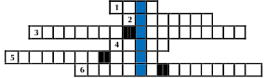
Задание 6 «Эрудикон». 16 баллов.
1). Самца какой морской рыбки можно назвать «супермамой» за то, что он сам вынашивает своё потомство?
2). У какого известного животного ушки, как локаторы, настраиваются независимо друг от друга в любом направлении?
3). Найдите в данном списке пресмыкающихся: лягушка, ящерица, саламандра, игуана,
медянка, хамелеон, ехидна, аллигатор, ёж, кролик, кондор, варан, желтопузик, молох, агама, эфа, афалина.
4). По веткам скачет, да не птица, рыжая не лисица?
5). В состав сырого яблока весом 600 г. входит 84 г сахара, 18 г белка, яблочной кислоты,
клетчатки и жира. Какое вещество составляет остальные 498 г?
6). Назовите город в Крыму, название которого состоит из одного мужского и ста женских имён?
7). Сколько «А» в слове сорока?
8). В названии какой птицы есть число 3?
Задание 7 «Музыкальная биология». 5 баллов.
1. Назовите русскую народную плясовую имени насекомого?
2. Как называется известный балет П. И. Чайковского, посвященный прекраснейшим птицам?
3. Какого зверька, любителя поспать, воспел Людвиг Ван Бетховен?
4. Из какого дерева делают флейты, кларнеты?
5. На какую ноту гудят жуки?
Задание 8 «Грибник». 7 баллов.
Впишите в клеточки названия широко известных грибов, которые оканчиваются буквой «К», которая для слов уже написана – одна на всех.
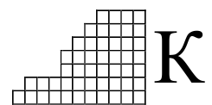
Задание 9 «Плодово – ягодная викторина». 5 баллов.
1. У какого растения есть сорт «Бычье сердце»?
2. Овощной символ Хеллоуина – это... Что?
3. Какой плод бывает и горьким, и сладким?
4. Плоды какого растения называют корнишонами?
5. Чем питается колорадский жук?
Задание 10 «Животные-путешественники». 15баллов.
У ворот порта моряки показывали друг другу диковинных зверей, привезенных из рейсов (рис.). В каких странах побывали моряки?
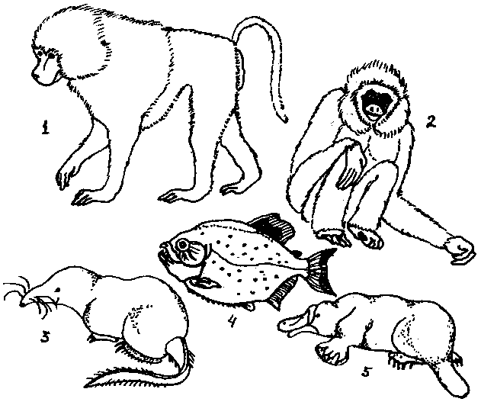
5- 6 класс
Задание 1 «Загадочный лист». 16 баллов.
1) «Ни один растительный орган не испытывал на себе человеческой несправедливости в такой степени, как лист... до конца прошлого столетия...лист продолжает пользоваться легкомысленной славой пышного, но бесполезного наряда». Определите, какому ученому принадлежат эти слова?
2) Годы жизни?
3) Страна?
4) Область деятельности?
5) Биологическое открытие?
6) Как называется книга этого ученого, которая вышла в 1878г.?
7) С каким историческим событием совпала научная деятельность ученого?
8) Чему присвоено имя этого ученого?
Задание 2 «Грамматическая биология». 5 баллов.
1. Как правильно: пятнистый, пятой или питнистый питон?
2. Какая птица все время всем задает один из вопросов родительного падежа?
3. Название какого плодового дерева и его сочных плодов произошло от глагола «висеть»?
4. По мнению наших предков, этот хищник буквально уволакивал свою добычу. Назовите его?
5. С каким знаком препинания неразлучны все ласточки?
Задание 3 «Отвечайте конкретно». 16 баллов.
1. Зерна этого растения используют для изготовления перловой крупы.
2. Что происходит с клубнем картофеля, когда он долго лежит на солнце?
3. Соцветие какого растения поворачивается за солнцем?
4. Гесперидий – это растение, плод, корень?
5. Сколько семядолей у зародыша сосны?
6. У какого овоща есть глазки?
7. Назовите животное, опыляющее белые цветки баобаба.
8. Можно ли использовать лук и чеснок в лечении инфекционных заболеваний,
например, гриппа? Если да, то почему?
Задание 4 «Классифицируем». За пример классификации – по 2 балла.
Перед Вами список животных. Разделите их на 2 группы несколькими возможными способами, указывая каждый раз, по какому признаку Вы выделили эти 2 группы. Постарайтесь придумать как можно больше различных вариантов разделения: воробей, щука, дождевой червяк, прыткая ящерица, виноградная улитка, домовая мышь, травяная лягушка, дельфин, паук-крестовик, стрекоза.
Задание 5 «Подумайте». 15 баллов.
1. Какие животные питаются организмами, во много раз превышающими их по размерам и как они это делают?
2. Как разные животные отмечают границы своих территорий?
3. Известно, что покровы многих динозавров были снабжены такими образованиями, как шипы, пластины, гребни, рога. Как Вы думаете, какие функции могли нести эти образования?
Задание 6 «Стихотворное». 16 баллов.
В одном поэтическом сборнике было напечатано такое стихотворение:
Я в осеннем лесу
Пил берёзовый сок
Медуницы ковёр
Расстилался у ног
В небе чёрным крестом
Проплывал коростель
Пять голодных клестов
Обесшишили ель
Муравьи собирали
Зёрна спелые трав
И зайчонок скулил,
Затаившись в кустах
Лось с подругой стоял
Под купеной в тени
Жарко он за неё
Бился в вешние дни
Уносило на юг
Лёгкий пух тополей
Затрещали дрозды
Меж еловых ветвей
Листья красные лип
Засыпали сморчки
И цветущей ярутки
Густые пучки.
Какие биологические ошибки найдёте Вы здесь?
Задание 7 «Экологические». 5 баллов.
Во многих населенных пунктах принято собирать в кучи и сжигать на месте опавшие листья. Как это влияет на древесные насаждения?
Задание 8 «Ошибки мультипликации». За ошибку – 2 балла.
Какие ошибки с точки зрения биологии были допущены в мультфильме «Ледниковый период -3»?

7 класс
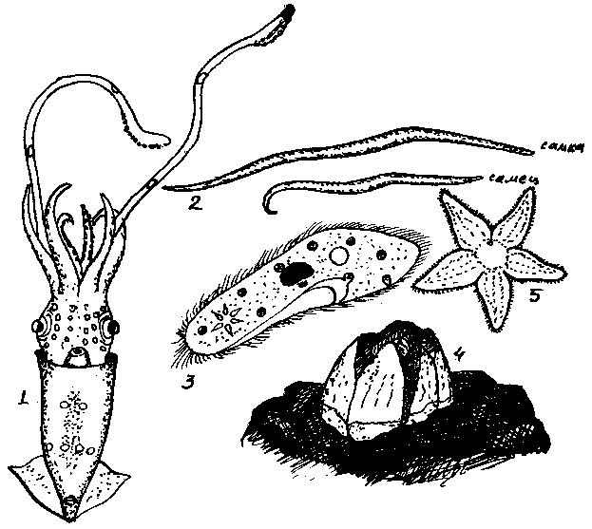
Задание 1 «Фразеологическая биология». 5 баллов.
1. Умереть - …дать
2. Опытный моряк – морской …
3. Злой, коварный человек - … подколодная.
4. Чудесным образом, само собой – по … велению.
5. Человек знатного происхождения – белая …
Задание 2 «Передвижение животных». 12 баллов.
Как передвигаются животные, изображенные на рисунке? Если знаете, напишите, как они называются, к каким типам и классам животных относятся.
Задание 3 «Подумайте». 12 баллов.
1. У одного из позвоночных животных в шерсти растут мхи. Какие особенности образа жизни этого животного и какие особенности мхов позволяют последним жить в шерсти?
2. В каких случаях вода может являться препятствием для распространения рыб? Приведите примеры.
3. Какие живые существа используют песчинки и камни и каким образом?
4. Какие органы и ткани растений не окрашены в зеленый цвет? Является ли это приспособлением? Если да, то почему?
5. Какими преимуществами, по-вашему, обладают растения с мелкими семенами, а
какими растения с крупными семенами?
6. Какие способы защиты от хищников вы знаете?
Задание 4 «Старинная рукопись». 14 баллов.
Однажды знакомый архивариус показал Алексею Михайловичу Чебуркову старинную рукопись, в которой было написано:
В чистом поле ни кусточка -
Только белый гриб родился.
Две зимы рос и два лета,
Начал спорами кидаться,
Споры эти полетели.
Встретились с водорослями,
С ними выросли в лишайник,
Что забрался на березу,
Прокусил кору коварно
И сосал березы соки.
Тихо плакала береза,
Сок соленый источая
На опята, что под нею
Притулилися на травке,
И на плаун, зацветавший
Скромным цветом у березы.
Вдруг вдали заржали кони ...
На этом рукопись обрывалась.
- Я думаю, это дошедшее до нас начало записи неизвестной народной былины, - сказал архивариус. - А я думаю, что это фальшивка, притом изготовленная относительно недавно плохо образованным человеком, - возразил А.М. Чебурков. Согласны ли Вы с Чебурковым? На каком основании пришел он к такому выводу?
Задание 5 «Их надо охранять». 20 баллов.
Перечислите редкие и исчезающие виды животных и растений нашего городского округа.
Задание 6 «Интересные названия». До 50 баллов.
Найдите в различных источниках информации и приведите примеры особенно интересных или забавных названий (научных, а не бытовых) растений и животных. Каково происхождение таких названий?
Задание 7 «Зоопарк». 100 баллов.
Представьте свой зоопарк из 5 самых удивительных животных планеты. Для каждого из них представьте информационную табличку: название, систематическое положение, происхождение, особенности жизнедеятельности. Объем представляемого материала не более 5 страниц.
Задание 8 «Ошибки мультипликации». За ошибку – 2 балла.
Какие ошибки с точки зрения биологии были допущены в мультфильме «Ледниковый период -3»?

8 класс
Задание 1 «Блиц – опрос». 3 балла.
1. Динамическая работа мышц человека.
А) положение стоя, сидя; В) руки отведены в сторону; С) прыжки на месте; Д) прямая стойка спортсмена; Е) положение лежа.
2. Кости, образующие локтевой сустав:
А) плечевая; 2)локтевая; 3)лучевая; 4)запястные; 5)пястные; 6)берцовая; 7)таранная.
А)1,2,3 В)4,5,6 С)1,3,5 Д)2,4,6 Е)1,7
3. Что такое вертлужная впадина и где она находится?
А) составная часть плечевого сустава;
В) выемка на наружно-боковой поверхности тазовой кости;
С) выемка: головка большеберцовой кости
Д) место сочленения большеберцовой с таранной костью;
Е) часть голеностопного сустава.
Задание 2 «Расскажи об ученом». 14 баллов.
1. «24 апреля 1676 г. я посмотрел на эту воду под микроскопом и с большим удивлением увидел в ней огромное количество мельчайших живых существ...».
Определите, какому ученому принадлежат эти слова?
2. Годы жизни?
3. Страна?
4. Область деятельности. Биологическое открытие
5. Наука, которой он положил начало?
6. Кто из великих людей того времени приезжал к нему, чтобы посмотреть его открытие?
7. «Хотел бы сохранить его для себя» Что хотел сохранить ученый
Задание 3 «Литературная биология». 10 баллов.
1. Какие литературные жанры просто немыслимы без животных и растений?
2. Кого знаменитый Балда называл своим меньшим братом и выставил вместо себя соревноваться в беге с морским бесенком?
3. Из каких рыб была сварена Демьянова уха?
4. Назовите птицу, из-под пера которой вышло множество литературных шедевров?
5. Этот деревянный человечек был выструган из итальянской сосны, оттого и носил такое имя. Какое?
Задание 4 «Опасные укусы». 10 баллов.
Мальчика Сашу за время работы в школьном зооуголке укусили: мышь, ёжик, хорёк, обезьянка, бобр, уж, варан, черепаха, блоха и даже напарница Маша. Какие из этих укусов более опасны? Почему?
Задание 5 «Биологическая грамотность». 12 баллов.
Обоснуйте своё мнение о биологической грамотности следующего отрывка: "Несмотря на холодок, приятно пройтись по лесу в начале мая. В лесу уже летают мухи с четырьмя пёстрыми крылышками, но маленькие - не успели подрасти после вылупления. Земля покрыта прошлогодним спадом из листьев и хвои, и лишь возле зарослей орляка разворачиваются скрученные в спираль побеги какого-то растения. А может быть, это гаметофит самого папоротника. Кое-где синеют цветки медуницы с семью лепестками и грубоватыми трёхлопастными листьями. Я увидел двух зябликов с синей головой и ярко-коричневой спинкой, которые всё время летали друг за другом и кричали. Какая дружная пара! В знакомом пруду было много лягушачьей икры, но удививших меня недавно голубых лягушек не было, только обычные. Наверное, недавние холода заставили их вновь впасть в спячку на дне пруда."
Задание 6 «Ваше мнение». 10 баллов.
Ежегодно различные международные организации знаменуют наступающий год в честь какого-либо выдающегося события или деятеля, привлекая тем самым к ним особое
внимание. Выберите животное, которое, по вашему мнению, достойно стать символом
нового, 2017 года. Объясните, почему оно привлекло ваше внимание.
Задание 7 «Ваше мнение». 14 баллов.
Даны портреты ученых, внесших значительный вклад в становление ботаники как науки.
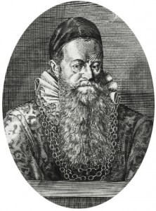1. | 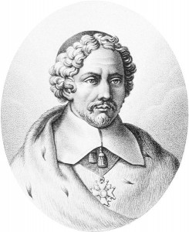2. | 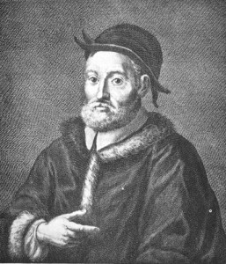 3.
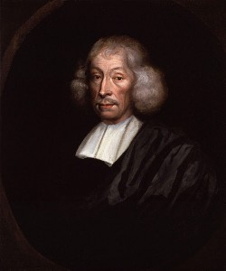 4. | 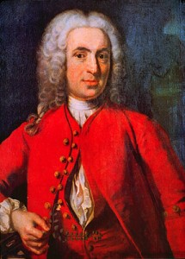 5. | 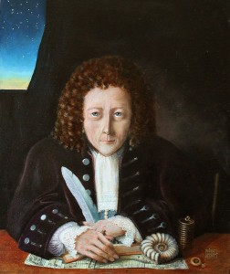 6.
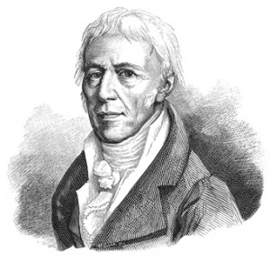 7. | 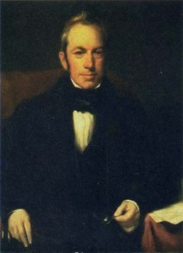 8.
1. Укажите изображение ученого, впервые использовавшего в своих работах бинарную номенклатуру.
2. Среди портретов выберите тот, что относится к ученому, впервые применившего термин «cellula» – клеточка.
3. Среди портретов выберите тот, что относится к ученому, который начал свои биологические исследования с растений и прославился как ботаник. Однако во второй половине жизни благодаря изменению обстоятельств стал крупнейшим зоологом своего времени.
4. Среди портретов выберите тот, что относится к ученому, открывшему в растительных клетках ядро.
5. Среди портретов выберите тот, что относится к ученому, впервые использовавшему в систематике растений концепцию рода.
6. Среди портретов выберите тот, что относится к ученому, которого считают основоположником искусственной классификации растений.
7. Среди портретов выберите тот, что относится к ученому, впервые использовавшему биологическую концепцию вида.
Задание 8 «Ошибки рекламы». До 50 баллов.
Обратите внимание на телевизионную рекламу медицинских и косметологических средств, продуктов питания. В них много неточностей и ошибок. Попробуйте их обнаружить. Приведите примеры и объясните, что в них неверно.

Номинация «Химия»
8 класс
Задание 1 «Неизвестный элемент». 5 баллов.
1 августа 1774 года я попытался извлечь воздух из ртутной окалины и нашел, что воздух легко может быть изгнан из нее посредством линзы. Этот воздух не поглощался водой. Каково же было мое изумление, когда я обнаружил, что свеча горит в этом воздухе необычайно ярким пламенем. Тщетно пытался я найти объяснение этому явлению.
Джозеф Пристли.
О каком элементе идет речь? Заполните пропуски в тексте.
То, что _____невидим, безвкусен, лишен запаха, газообразен при обычных условиях, надолго задержало его открытие. Многие ученые прошлого догадывались, что существует вещество со свойствами, которые, как мы теперь знаем, присущи _______.
Изобретатель подводной лодки К.Дреббель еще в начале XVIIв. выделил _______, выяснил роль этого газа для дыхания и использовал его в своей подводной лодке. Но работы Дреббеля практически не повлияли на развитие химии. Его изобретение носuло военный характер, и все, что было так или иначе связано с ним, постарались своевременно засекретить. _____ открыли почти одновременно два выдающихся химика второй половины XVIIIв. Швед Карл Вильгельм Шееле и англичанин Джозеф Пристли. Шееле получил _________ раньше, но его трактат «О воздухе и огне», содержавший информацию о _________, был опубликован позже, чем сообщение об открытии Пристли.
Позже Фридрих Энгельс напишет об этом: «Оба они так и не узнали, что оказалось у них в руках. Элемент, которому суждено было революционизировать химию, пропадал в их руках бесследно... Собственно открывшим ___________, поэтому остается Лавуазье, а не те двое, которые только описали ____________, даже не догадываясь, что они описывают».
Задание 2 «Платину всем!». 5 баллов
Школьник нашел 1 копейку и купил на неё в ювелирном магазине платину (цена платины была 750 руб. за 1 г). Он решил поделить купленную платину между всеми жителями России (нас примерно 150 млн). Сколько атомов платины достанется каждому россиянину?

Задача 3 «Химик-шпион». 20 баллов.
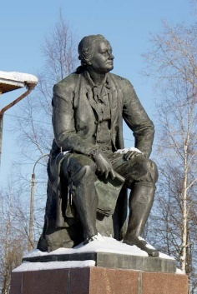
Расшифруйте послание, которое шпион химической отрасли оставил другому:
“Если тебе удалось достать царя металлов, то приходи без неона кислород на площадь ученого, известного как чемоданных дел мастер. Ne Be S Ar Zn”
“Мне не удалось незаметно вынести слиток царя металлов, иначе это привлекло бы пристальное внимание. Поэтому я попробовал растворить его, используя для этого находящийся поблизости хлеб химической промышленности (или кровь химии). Однако мне это не удалось. Жду дальнейших указаний. K C Ar Be C Na.”
“Чему тебя только учили в школе! Для растворения царя металлов используй подходящую для этого водку. Ne Be S Ar Zn”
“Удалось! Встретимся у памятника химика-стекольщика, создавшего мозаичный портрет Петра I в азот цинк. K C Ar Be C Na”
Установите, как звали шпионов, места и время их встреч; какие химические вещества упоминаются в шифровках.

Задача 4 «Достройте пирамиды». 2 балла.
Выясните логику «построения» пирамид и определите какие элементы зашифрованы на рисунке под знаками вопроса.
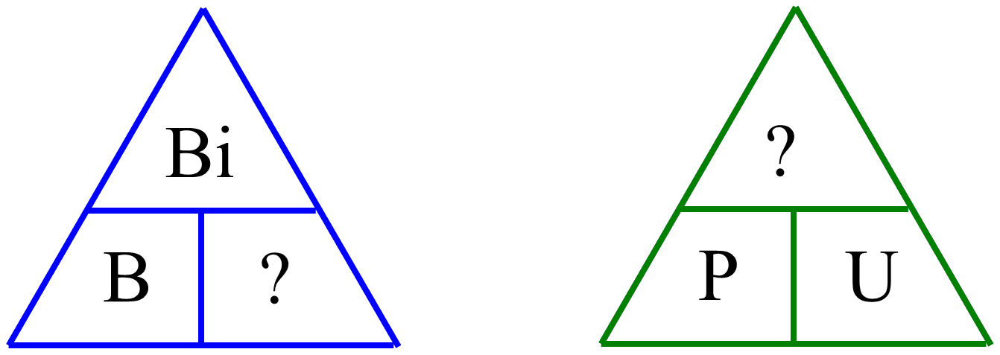

Задание 5 «Стол химика». 11 баллов.
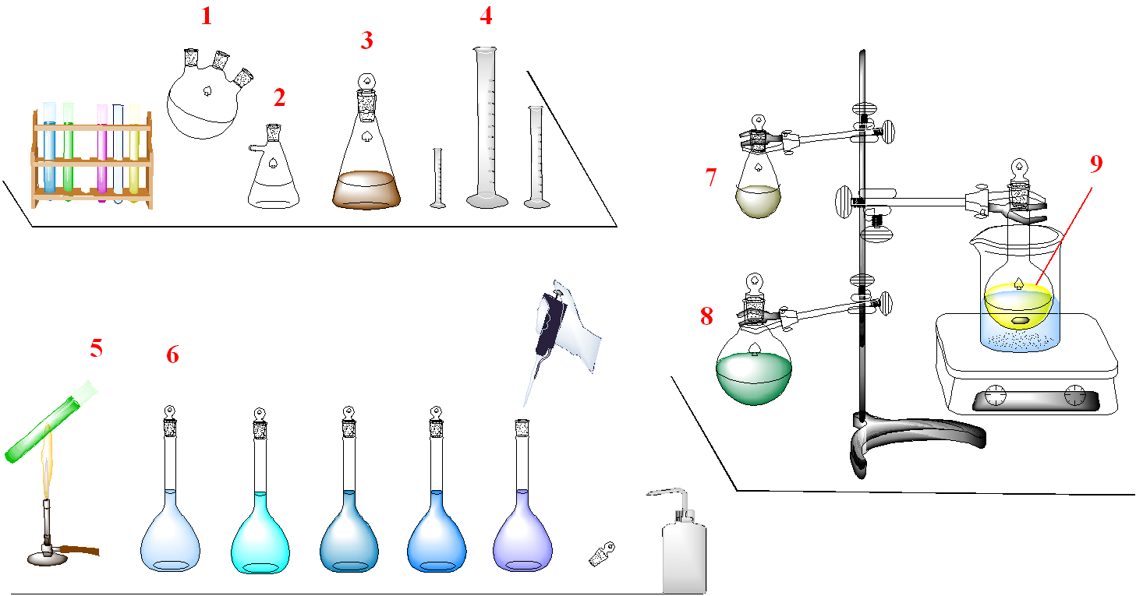
На рисунке представлено схематическое изображение рабочего стола химика. Определите тип посуды, обозначенной цифрами (цифры могут повторяться).

Название посуды | Ответ

Круглодонная(ые) колба(ы) изображена(ы) под цифрами:

Плоскодонная(ые) колба(ы) изображена(ы) под цифрами:

Мерная посуда изображена под цифрой(ами):

Коническая(ые) колба(ы) изображена(ы) под цифрой(ами):

Грушевидная(ые) колба(ы) изображена(ы) под цифрой(ами):

Задание 6 «Явления». 10 баллов.
На рисунках ниже представлены явления, с которыми мы сталкиваемся в повседневной жизни. Определите какие превращения являются химическими.
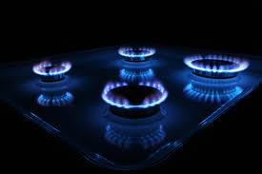 | 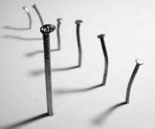 | 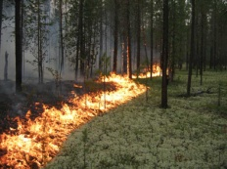 | 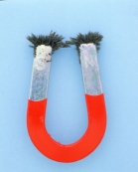 | 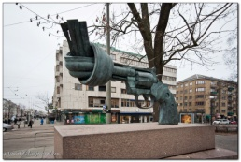
1. горение газа | 2.сгибание гвоздя | 3.лесной пожар | 4. притягивание магнитом | 5.позеленение памятника
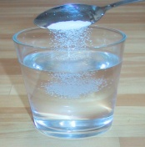 | 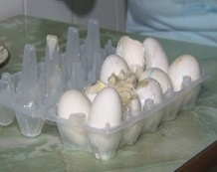 | 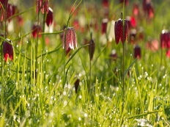 | 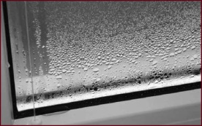 | 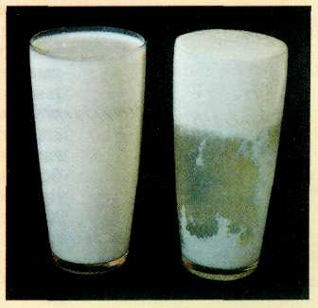
6.растворение соли | 7. протухание яиц | 8.появление росы | 9. запотевание стекол | 10. прокисание молока

Задание 8 «Новые элементы». До 30 баллов.
Какие новые химические элементы закончили 7 период периодической системы химических элементов Д.И. Менделеева? Какие названия они получили? Почему?
Задание 9 «Расшифруй».
Расшифруйте криптограмму, которая содержит изречение известного французского писателя о самом распространенном в природе химическом соединении (20 баллов).
«|W(1)|B(2)|Rh(3)|Mg(2)|! |Hg(3)| |Th(1)|Te(2)|Db(3)|As(5)|
|Nb(1)|Fe(2)|Tm(1)| |In(2)|Bi(2)|
|Bi(1)|Cd(1)|U(1)|Sb(1)|Rn(2)|, | In(2)|Bi(2)|
|Ce(1)|W(1)|Ge(2)|La(4)|Tl(2)|,
|In(2)|Bi(2)| |Au(1)|K(2)|Eu(5)|Fr(3)|Hs(1)|Na(2)|,
|Th(1)|Te(2)|Db(3)|As(5)| |In(2)|Cu(2)|
|Os(1)|Kr(4)|Li(2)|Es(4)|Cs(2)|Es(4)|As(4)|,
|Te(1)|Os(1)|Ba(1)|Os(1)|Ra(5)|
|Ar(5)|Cd(2)|Se(1)|Ta(6)|Cd(2)|Fe(1)|I(3)|Cd(2)|He(2)|As(3)|Ca
(4)|Se(1)|As(5)|, |In(2)|Cu(2)|
|Pm(1)|Os(1)|In(2)|Li(2)|Mg(1)|Cd(2)|As(5)|,
|Ku(4)|Ac(3)|Au(2)| |Te(1)|As(2)|
|Te(1)|Cd(2)|Cf(1)|Os(1)|Cs(2)|…

9 класс.
Задание 1 "Среди всех природных минеральных солей, самая главная та, которую мы называем просто “соль”. Е.Ферсман.
Древнегреческий поэт Гомер назвал поваренную соль «божественной». Многие годы она ценилась выше золота. В Китае XIII века из каменной соли делали монеты.
А знаете ли Вы:
- - формулу поваренной соли? - ее химическое название?
- вид химической связи и тип кристаллической решетки. Напишите схему образования молекулы поваренной соли.
- В научно-популярной литературе мы встречаем названия соли: поваренная, каменная, йодированная, морская. Как Вы думаете, чем отличается каждый вид соли? Какие разновидности соли Вам еще известны?
- Есть поговорка: «Чтобы хорошо узнать человека, надо съесть с ним пуд соли». За какое время — это можно сделать, если суточная потребность в поваренной соли составляет в среднем 4 грамма.
- Предложите не менее 5 способов получения хлорида натрия. Запишите соответствующие уравнения реакций.
- Подумайте, сколько стоит 1 моль соли, если цена одного килограмма 8 рублей? Сколько молекул хлорида натрия Вы принесли бы домой?
20 баллов.
Задание 2 «Забывчивый химик».
Юный химик в своей коллекции металлов потерял этикетки от трех склянок с образцами алюминия, цинка, магния, железа, меди и серебра. Зная физические свойства металлов, он сразу определил два из них. Чтобы определить, в какой склянке находятся остальные из металлов, юный химик провел серию опытов с использованием концентрированных соляной и азотной кислот и концентрированным водным раствором гидроксида калия. Результаты наблюдений представил в виде таблицы:
Номер образца металла | РЕАГЕНТЫ
Номер образца металла | Азотная кислота  (концентрированная) | Соляная кислота  (раствор) | Гидроксид натрия  (раствор)
1 | + | – | –
2 | – | + | +
3 | + | + | +
4 | + | + | -
Знак «+» означает, что реакция идет; знак «–» – отсутствие реакции.
- Какие металлы сразу определил юный химик по их физическим свойствам? Ответ поясните.
- Какие металлы обозначены в таблице под номерами 1, 2, 3, 4? Запишите уравнения реакций, которые провел юный химик.
20 баллов.
Задача 3 «Гемоглобиновый элемент».
Элемент Х входит в состав гемоглобина, концентрируется в мышцах и печени. Его нехватка в организме вызывает анемию, нарушения иммунной системы, усталость и апатию.
Определите элемент Х, его порядковый номер в ПСХЭ Д.И. Менделеева, охарактеризуйте строение атома данного элемента, запишите электронную формулу.
Рассчитайте молярную массу гемоглобина, исходя из того, что водной молекуле гемоглобина содержится 4 атома элемента Х и массовая доля его составляет 0,335%.
В 19-м веке французский химик Мери обнаружил в крови железо. Он решил подарить любимой кольцо из железа, добытого из собственной крови. Осуществил ли он свой замысел? Ответ подтвердите расчетами.
Справка. Содержание железа в крови у взрослого мужчины - 11-30 мкмоль/литр. Расчет ведите по верхнему параметру. Результаты округляйте до сотых.
20 баллов.
Задание 4 «Цинк в яде кобры».
Массовая доля цинка, входящего в состав яда кобры, равна 0,5 %. Сколько атомов цинка потребуется кобре для производства 1 капли (30 мг) яда?
4 балла.

Задача 5 В чем ошибся Дальтон?
Английский химик Джон Дальтон известен как первооткрыватель закона кратных отношений и создатель основ атомной теории. Он обнаружил, что два элемента могут соединяться друг с другом в различных соотношениях, но при этом каждая новая комбинация элементов представляет собой новое соединение. Дж. Дальтон предложил следующие обозначения элементов и структурные формулы некоторых соединений:
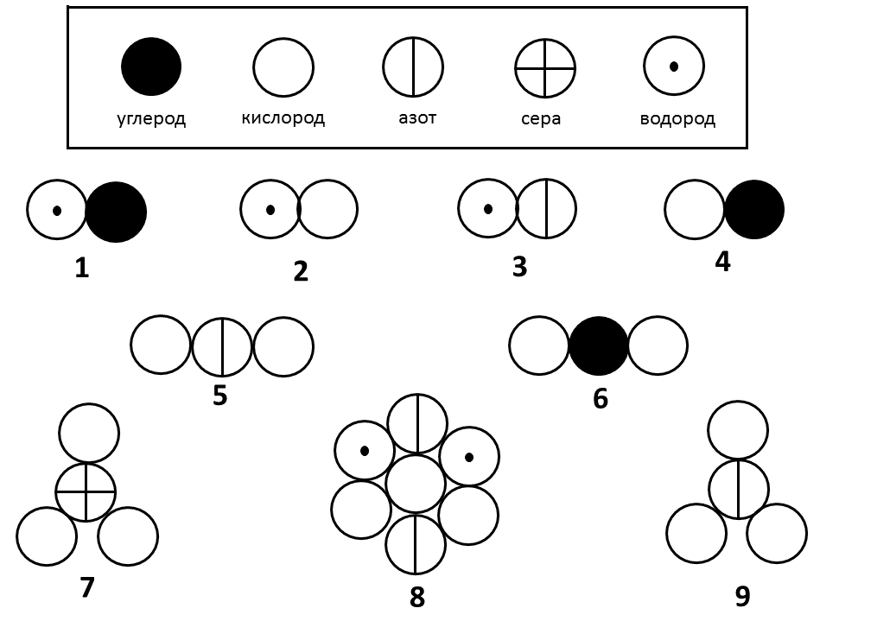Однако не все формулы и предположения Дальтона оказались верны. Отметьте номера соединений, для которых предложенные Дальтоном формулы неверны.
Задание 6 «Химическая посуда».
Определите названия химической посуды, представленной на рисунках.
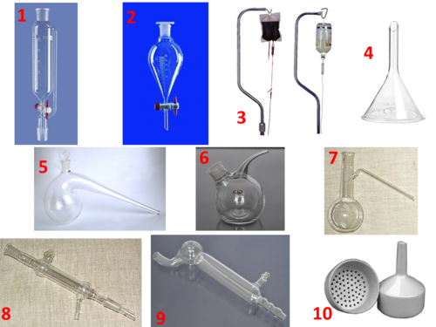

Задание 7 «Путешествие по химическим континентам». 9 баллов.
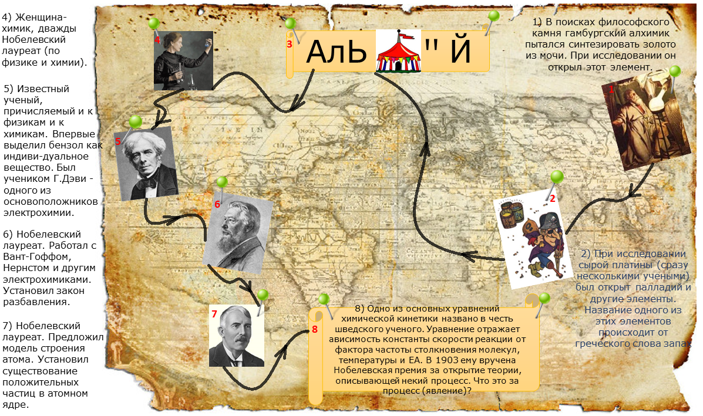
На рисунке ниже представлен маршрут по “химическим континентам”. На каждом этапе необходимо отгадать о каком элементе, ученом или явлении идет речь. Первые буквы слов необходимо записать в том порядке, в каком они указаны по маршруту. В результате получится слово (Вам известное
Задание 8 «Новые элементы». До 30 баллов.
Какие новые химические элементы закончили 7 период периодической системы химических элементов Д.И. Менделеева? Какие названия они получили? Почему?

